АДМИНИСТРАЦИЯ МУРОМСКОГО РАЙОНА

ВЛАДИМИРСКОЙ ОБЛАСТИ

ПОСТАНОВЛЕНИЕ

10.11.2020 №943

Об утверждении проекта планировки и проекта межевания территории для размещения линейного объекта местного значения «Газопровод высокого давления, ПРГ для газификации цеха холодного проката стали, здания газогенераторных установок по адресу: Владимирская область, Муромский район, МО Борисоглебское (сельское поселение), примыкающий к с. Чаадаево»

Руководствуясь п. 20 ч. 1, ч. 3, ч. 4 статьи 14 Федерального закона от 06.10.2003 № 131-ФЗ «Об общих принципах организации местного самоуправления в Российской Федерации», ч. 13, ч. 14 статьи 46 Градостроительного кодекса Российской Федерации, с учётом протокола публичных слушаний № 9 от 02.11.2020 по вопросу рассмотрения проекта планировки и проекта межевания территории для размещения линейного объекта местного значения «Газопровод высокого давления, ПРГ для газификации цеха холодного проката стали, здания газогенераторных установок по адресу: Владимирская область, Муромский район, МО Борисоглебское (сельское поселение), примыкающий к с. Чаадаево» от 02.11.2020 и Заключением о результатах публичных слушаний по вопросу рассмотрения проекта планировки и проекта межевания территории для размещения линейного объекта местного значения «Газопровод высокого давления, ПРГ для газификации цеха холодного проката стали, здания газогенераторных установок по адресу: Владимирская область, Муромский район, МО Борисоглебское (сельское поселение), примыкающий к с. Чаадаево» от 02.11.2020, Уставом Муромского района, постановляю:
- Утвердить проект планировки и проект межевания территории для размещения линейного объекта местного значения «Газопровод высокого давления, ПРГ для газификации цеха холодного проката стали, здания газогенераторных установок по адресу: Владимирская область, Муромский район, МО Борисоглебское (сельское поселение), примыкающий к с. Чаадаево», (далее Проект), согласно приложению.
- Разместить Проект на официальном сайте администрации Муромского района http://www.muromraion.ru/
- Контроль за исполнением настоящего постановления возложить на первого заместителя Главы администрации района по жилищно-коммунальному хозяйству и жизнеобеспечению.
- Настоящее постановление вступает в силу со дня его подписания и подлежит официальному опубликованию не позднее 7 дней с даты его подписания.

И.о. Главы администрации района |  | А.Н. Малахов

Приложение
к постановлению
Главы администрации района
от 10.11.2020 № 943

«Проект планировки и проект межевания территории для размещения линейного объекта местного значения «Газопровод высокого давления, ПРГ для газификации цеха холодного проката стали, здания газогенераторных установок по адресу: Владимирская область, Муромский район, МО Борисоглебское (сельское поселение), примыкающий к с. Чаадаево»

2020

Ввиду большого объема полностью размещено на официальном сайте Администрации Муромского района (http://www.muromraion.ru)

Приложение
к постановлению Главы администрации района
от №
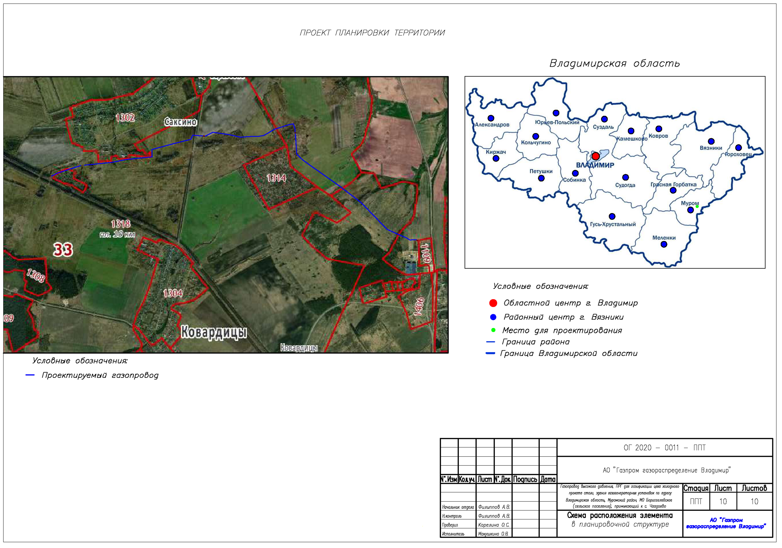

Ввиду большого объема полностью размещено на официальном сайте Администрации Муромского района (http://www.muromraion.ru)

